《养殖水体中扑草净残留量的测定 液相色谱-串联质谱法》地方标准编制说明

（一）工作简介

**1.任务来源**

本标准根据辽宁省市场监督管理局下达的2018年辽宁省地方标准制修订项目计划（计划编号2018159）制定（修订），辽宁省农业农村厅提出并归口管理。大连市水产技术推广总站负责起草。

**2.起草单位、协作单位**

起草单位：大连市水产技术推广总站

协作单位：大连市农产品质量监测中心

**3.主要起草人**

|  |  |  |  |
| --- | --- | --- | --- |
| **姓名** | **职务/职称** | **工作单位** | **任务分工** |
| 王骏 | 工程师 | 大连市水产技术推广总站 | 负责组织项目的实施、研究实验和标准起草 |
| 许炳雯 | 工程师 | 大连市水产技术推广总站 | 负责研究实验和标准起草 |
| 许岩 |  | 大连市水产技术推广总站 | 参与项目的申报和实施，负责方案的制定 |
| 丁勇 |  | 大连市水产技术推广总站 | 参与项目的申报和实施，负责方案的制定 |
| 刘彤 |  | 大连市水产技术推广总站 | 负责项目申报和实施 |
| 孙程鹏 | 主管中药师 | 大连市农产品质量监测中心 | 参与标准制订 |
| 尚宏鑫 |  | 大连市水产技术推广总站 | 参与标准制订 |
| 陈颖 |  | 大连市水产技术推广总站 | 参与标准制订 |
| 马琳 |  | 大连市水产技术推广总站 | 参与标准制订 |
| 杨婷婷 |  | 大连市水产技术推广总站 | 参与标准制订 |
| 田斌 |  | 大连市水产技术推广总站 | 参与标准制订 |

（二）标准编制原则和确定标准主要内容的依据

**1. 标准编制原则**

本标准是按GB/T 1.1-2009《标准化工作导则 第1部分：标准的结构和编写》、GB/T 5009.1-2003《食品卫生检验方法 理化部分 总则》、GB/T 27404-2008《实验室质量控制规范 食品理化检测》和GB/T 20001.4-2015《标准编写规则 第4部分：试验方法标准》的要求编写的。

本标准的编写制订过程中，以提高测试方法的选择性、精密度、准确度、分析效率和降低分析成本为总原则，力求反映科学技术的先进成果和先进经验，遵循标准制订过程中的一致性、规范性和适用性的原则。

在标准的制订过程中严格遵循国家有关方针、政策、法规和规章，力求做到：技术内容的叙述正确无误；文字表达准确、简明、易懂；标准的构成严谨合理；内容编排、层次划分等符合逻辑与规定。

**2. 确定标准主要内容的依据**

本标准起草人查阅了相关资料和文献，参考国内外现行的标准，结合实验室现有条件和日常工作重点，建立了养殖水体中扑草净残留量的测定-液相色谱质谱法，对样品前处理过程、液相条件、质谱条件进行了摸索，确定了检出限、回收率、精密度等技术参数。委托三家有资质的检验检测机构，对方法进行验证，结果准确，回收率、精密度等技术参数均能达到要求，说明该标准方法适用于养殖水体中扑草净残留量的检测。

研究工作包括：研究从水中有效提取扑草净的方法，筛选合理的提取手段，力争提取率达到70%以上；确定分辨率高、重现性好、准确、稳定的色谱和质谱分析条件；通过仪器的信噪比，确定标准的检出限；确定校正曲线线性范围；通过加标回收试验，确定方法回收率、准确度和精密度等技术指标；以实验方法和数据为基础，确定养殖水体中扑草净残留量检测方法的地方标准。

本研究采取的技术路线如下：水样过滤、量取；利用全自动固相萃取仪通过HLB固相萃取柱对水样中的扑草净进行富集、净化；用甲醇洗脱萃取柱，并将洗脱液用氮气吹干；用乙腈-水溶液定容；用液质联用仪测定水中扑草净的含量。

**（1）固相萃取柱的选择**

水体中药物残留检测通常属于痕量分析，如果通过液液萃取来实现提取过程，往往需要较大的取样量[1]，而且要添加更多的有机溶剂、增加更多的萃取次数，以确保较高的萃取效率。本研究利用全自动固相萃取仪，结合固相萃取柱对水样进行前处理，旨在探索一种更加高效的提取、净化途径，期待利用较少的有机溶剂，实现更高的萃取效率。

本研究对比了HLB和C18两种固相萃取柱的处理效果，结果表明经过二者处理过的水样中，目标化合物的响应值差异不大，考虑到HLB柱是亲水-亲脂型固相萃取柱，其选择性更优[2]，在处理基质较为复杂的样品时，会表现出更佳的效果。因此，本研究使用HLB固相萃取柱处理水样。

**（2）取样量、过柱流速以及洗脱溶剂的确定**

较大的过柱体积会导致固相萃取柱的填料塌陷，从而会导致萃取结果发生偏差。有研究表明，降低过柱体积或者在水样中加入少量甲醇，可以有效改善萃取小柱塌陷的情况[3]。考虑到仪器间的差异及大体积水样过柱时可能导致的萃取表面积减少、萃取效率降低等问题，本方法选择样品的过柱体积为100 mL，过柱流速为6 mL/min。在此基础上，研究了甲醇对样品回收率的影响：向一空白水样中加入5%甲醇，另设一不加甲醇的空白水样，同样萃取条件下，两组对照样品获得的实验结果并无明显区别。说明，100 mL体积的水样，不会对萃取柱造成影响，因此本研究在前处理过程中，不需要向水样中添加5%甲醇，在满足回收率和重复性的同时还提高了实验的前处理效率。

扑草净在甲醇和乙腈两种有机溶剂中都易溶解，考虑到溶剂的毒性和经济性，本研究选择甲醇作为洗脱溶剂。洗脱溶剂的体积越大，需要的吹干时间就越长，体积过小又容易导致洗脱不完全。研究对比了使用5 mL甲醇和8 mL甲醇洗脱的效果，发现在使用5 mL甲醇洗脱后，重复洗脱固相萃取柱时，会洗脱出微量的目标化合物，为确保较高浓度的目标化合物被完全洗脱，同时兼顾效率和回收率，本研究选择的洗脱液甲醇的体积为8 mL。

**（3）甲酸的影响**

i. 流动相中甲酸的影响

通常，在液质联用仪的上机过程中，含甲酸的流动相可以促进目标物离子化，因此向流动相中加入甲酸有可能提高目标化合物响应值，从而提高分析方法的灵敏度。本研究对比了无甲酸的流动相和含0.1%甲酸的流动相。结果表明，当流动相中不含甲酸时，扑草净的响应值远高于流动相中含0.1%甲酸的样品，因此在上机过程中，不需要在流动相中引入甲酸。

图1. 流动相中的甲酸对扑草净响应的影响

ii. 定容试剂中甲酸的影响

定容溶剂中是否含有甲酸也会对目标物的响应产生影响，分别用纯水和含1%甲酸的水溶液定容提取物，结果显示，定容溶剂中是否含有甲酸，对扑草净的响应值影响很小，为了跟流动相保持一致，我们在定容过程中，选择不含甲酸的溶剂定容提取物。

**（4）内标法和外标法的比较**

在本标准的制定过程中，对外标法和内标法两种检测方法进行了比较。外标法检测对前处理过程的要求很高，经过一系列前处理过程后，得到的实验结果往往存在回收率较低的问题。本研究结果发现，虽然两种方法都可以满足水样中扑草净残留的测定，但是利用外标法定量的水样，扑草净的回收率偏低，在70%左右，且相对标准偏差较大。本研究采用内标法定量，有效的校正了前处理过程中的误差和样品损失，回收率较高，在80%~110%，相对标准偏差较小。

**（5）仪器条件**

i. 色谱条件

参考有关扑草净检测的相关文献[4-5]，并根据自己实验室的检测条件反复摸索，选取乙腈和水为流动相，采用Waters BEH-C18色谱柱（50 mm×2.1 mm，1.7 μm）,流速为0.40 mL/min，柱温为40℃，样品室温度为10℃，进样体积为0.1 μL，梯度洗脱程序见表1。

表1 高效液相色谱梯度洗脱程序

|  |  |  |  |
| --- | --- | --- | --- |
| 时间（min） | 水（%） | 乙腈（%） | 流速（mL/min） |
| 0.00 | 95.0 | 5.0 | 0.40 |
| 0.10 | 95.0 | 5.0 | 0.40 |
| 1.40 | 5.0 | 95.0 | 0.40 |
| 2.40 | 5.0 | 95.0 | 0.40 |
| 2.50 | 95.0 | 5.0 | 0.40 |
| 3.50 | 95.0 | 5.0 | 0.40 |

ii. 质谱条件

本研究采用电喷雾离子源（ESI），正离子模式，离子源温度为150℃，毛细管电压为1.00 kV；脱溶剂气（氮气）温度为550℃，脱溶剂气流量为1000 L/Hr，碰撞气（氩气）压力为0.15 MPa，脱溶剂气由液氮灌提供，碰撞气由钢瓶提供，纯度均为99.999%。

采用多反应监测（MRM）模式，参考相关文献，根据本中心仪器的检测结果，为扑草净选择两个合适的碎片离子，分别作为定量离子和定性离子，根据实验结果，确定其碰撞能量。具体的质谱条件见表2。

表2 扑草净在多反应监测扫描模式（MRM）下的质谱参数

|  |  |  |  |
| --- | --- | --- | --- |
| 化合物名称 | 母离子  （m/z） | 子离子  （m/z） | 碰撞能量  （V） |
| 扑草净 | 242 | 200* | 18 |
| 扑草净 | 242 | 158 | 22 |
| 氘代扑草净-D6 | 248 | 206 | 18 |

注：标注“*”的离子，为本研究使用的定量离子。

在以上条件下，扑草净（浓度为：0.5ng/mL）的标准工作溶液的质谱图见2。

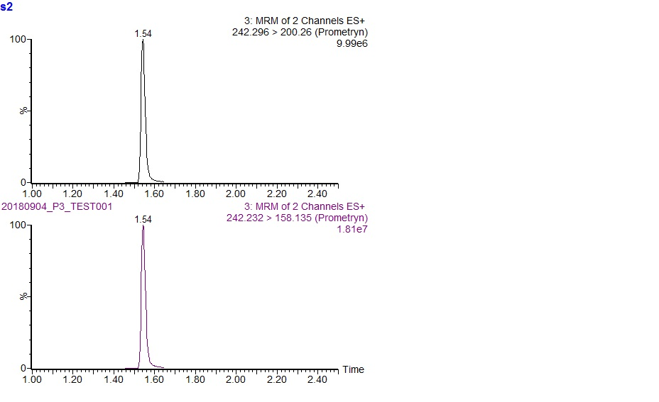

图2. 扑草净标准工作溶液的特征离子质谱图

**（6）方法的线性范围和相关性**

扑草净的标准溶液系列上机溶液，浓度依次为0.25 ng/mL，0.50 ng/mL，0.75 ng/mL，1.00 ng/mL，2.00 ng/mL，5.00 ng/mL，10.00 ng/mL，此标准系列溶液中，氘代扑草净-D6的含量为1.0ng/mL。

按照上述仪器条件，检测标准系列溶液，取峰面积做线性回归，扑草净的标准曲线方程为扑草净标准曲线方程为y=30365x-414.611，线性相关系数R2为0.999，扑草净的线性范围为0 ng/mL~10.00 ng/mL。在检测含有较高浓度扑草净水样时，当其浓度超出上述线性范围，用低浓度系列的标准缺陷不能准确定量时，可以通过以下几种方式来定量：减小样品的取样量；先将样品稀释，再取样检测；以浓度相近的标准溶液单点定量。

**（7）方法的准确度和精密度**

准确度为测定平均值与真值得相符程度。即向某一稳定样品中加入不同水平已知量的标准物质（将标准物质的加入量作为真值），称为加标样品，同时测定样品和加标样品，加标样品扣除样品值后与标准物质的误差即为该方法的准确度。同一样品的各测定值的符合程度为精密度。在某一实验室，使用同一操作方法，测定同一稳定样品时，允许变化的因素有操作者、时间、试剂、仪器等，测定值之间的相对偏差即为该方法在实验室内的精密度。本试验通过测定添加回收率的方法来确定标准方法的准确度和精密度。

选取不含扑草净的水样作为空白基质进行测试，添加3个浓度的扑草净标准物质，每个加标浓度做6个平行样品，按照上述确定的实验步骤测定各个加标样品的回收率，计算出平均回收率和相对标准偏差（RSD）。实验结果见表3。

表3 水中扑草净检测的回收率和精密度（n=6）

|  |  |  |
| --- | --- | --- |
| 加标浓度（ng/L） | 平均回收率（%） | 相对标准偏差（%） |
| 5.0 | 116 | 7.0 |
| 10.0 | 88.6 | 9.2 |
| 50.0 | 81.9 | 8.9 |

由表3可知，在取样量为100 mL、加标量在5.0 ng/L ~ 50.0 ng/L时，扑草净的平均回收率在70 % ~ 120 %之间，相对标准偏差小于15 %，说明分析测试过程无明显的系统误差，满足水中扑草净的检测要求。当水样中加标量为5.0 ng/L时，得到的质谱图如图3。

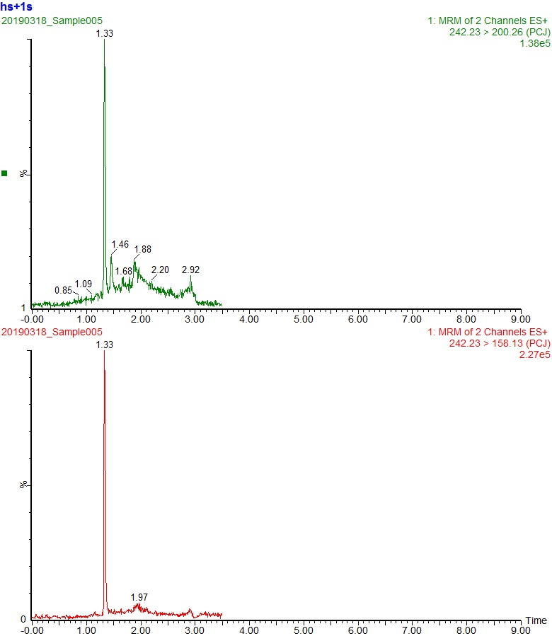

图3

**（8）方法的检出限**

方法的检出限是指在保证具有一定可靠性（准确度和精密度）的前提下，分析方法能测定出样品中某组分的最低浓度，色谱方法一般是根据信噪比推得。本研究采用空白样品添加低浓度的标准样品，以信噪比S/N≥10确定本方法的检出限为5.0 ng/L。实验结果表明，本方法线性良好，灵敏度较高，适用于养殖水体中扑草净的检测，当养殖水体中的扑草净浓度在5.0 ng/L以上时，能满足定量检测要求。

（三）主要试验（或验证）的分析报告、相关技术和经济影响论证、预期的社会经济效益

**1. 主要试验（或验证）的分析报告**

标准起草单位按照规定，委托三家有资质的检测中心：国家海洋环境监测中心、辽宁省海洋水产科学研究院和大连市农产品质量监测中心按标准的征求意见稿对方法进行了验证，验证结果见方法验证报告。

验证结论符合标准的技术参数，灵敏度、准确度和精密度均一致，说明本标准方法具有较好的重复性和再现性。

**2. 相关技术和经济影响论证**

扑草净，又称扑草净胺，别名捕草净、割草佳、扑蔓尽，为均三嗪类选择性除草剂，化学名称为4,6-双异丙胺基-2-甲硫基-1,3,5-三嗪，分子式为C10H19N5S[6]。扑草净具有类似苯环的结构，化学性质较为稳定，可长期存在于环境及生物体中。虽然在我国发布的中华人民共和国农业部1435号公告中已将扑草净列入《兽药试行标准废止目录》，但由于其除草效果显著，某些地区在水产养殖业中仍将其作为“水质改良剂”使用，直接导致了水产品中的扑草净残留[7]。另外，投入到农田的扑草净仅有少部分被植物吸收，其作用于靶标植物的量不超过1%，而剩余99%则通过吸附作用、地表径流和雨水冲刷等方式进入水体环境，造成水体污染的同时，也间接影响着水生动物的生长繁殖[8]。

2012年4~8月，日本查出从我国进口的3种贝类产品中农药扑草净残留超标，共计14批次，日本对上述贝类产品中扑草净超标部分采取了废弃或退货（全部监管）措施。2012年，日本对中国出口的贝类产品发布了3次命令检查通报，这在中日水产品出口贸易中尚属首次[9]。根据日本的检测结果显示，我国扑草净残留超标的贝类产品主要产自辽宁、山东、江苏、福建等沿海地区。由此可见，扑草净作为水产养殖中“水质改良剂”使用，可能会造成水产品中扑草净残留超标，影响我国贝类、鱼类及虾类水产品对外出口，亟待开发一个科学、高效的检测方法，为养殖水体中的扑草净残留检测提供依据。

文献报道中关于扑草净残留量测定的常用检测方法包括气相色谱法[10]、气相色谱-质谱法[11]、液相色谱-质谱法[12]等，其中液相色谱-质谱法由于其高灵敏度、高稳定性、高选择性等特点在众多检测方法中脱颖而出[4-5,13-16]。液相色谱-串联质谱法不仅检测限低、选择性好，而且可以克服仅以保留时间定性时易出现的假阳性结果。综合现有文献报道以及前期工作基础，本研究选择液相色谱-串联质谱法测定养殖水体中扑草净的残留量。

**3. 预期的社会经济效益**

本标准为养殖水体中扑草净残留量的检测提供了一个更加科学、高效的方法，为实现扑草净的源头监管提供依据，使相关部门的依据更加可靠，确保渔业无害养殖，为水产品的质量安全提供了技术保证。

本标准在前处理过程中，利用全自动固相萃取仪，结合固相萃取柱直接富集并净化水中的扑草净，而非通过间接的液液萃取过程，不仅步骤少、试剂消耗少，而且目标化合物的损失也少，经济环保，快速高效。

（四）与有关的现行法律、法规和国家标准、行业标准、地方标准的关系

目前，欧盟禁止销售和使用扑草净，美、日两国均将扑草净作为除草剂使用，从未将扑草净用于水产养殖中，对水产动物类食品中的最大限量未做规定。我国曾允许扑草净用于水产养殖。2006年3月14日《中华人民共和国农业部公告第627号》[17]中，扑草净被列入《水产用兽药地方标准升国家标准受理目录》，但未制定限量标准。2010年7月31日，农业部发布《中华人民共和国农业部公告1435号》中表示，因扑草净在鱼体内代谢情况不明，无法对食品安全性进行评价，因此扑草净被列《废止标准目录》[7]。

我国针对养殖水体中扑草净检测的标准方法是《水产养殖环境中扑草净的测定 气相色谱法》（SC/T 9412-2014）[18]，该法规定使用气相色谱法，而气相色谱法的分辨能力有限，检出限也较高，较难达到低浓度残留水样的检测要求。

本标准为检测方法标准，与现行的法律、法规没有抵触。

（五）重大意见分歧的处理结果和依据

本标准广泛征求了有关专家、养殖企业和相关部门的意见，并根据标准制定原则，采纳了合理的意见和建议，本标准为检测方法标准，经多次重复试验结果准确可靠，不存在重大的意见分歧。

（六）作为强制性地方标准或推荐性地方标准的建议及理由

本标准制定了养殖水体中扑草净残留量的检测方法，为实现扑草净的源头监管提供技术支持。但是由于实验仪器、实验技术和地区差异等因素，建议以推荐性标准予以颁布实施。

（七）提出标准实施的建议

本标准的建立，为养殖水体中扑草净的痕量检测提供了更有效的方法。在标准发布实施后，建议相关部门组织检测人员进行培训和交流，使其熟练掌握水中扑草净残留量的检测方法，在养殖水体的检测工作中加以应用。

（八）其他应予说明的事项

无。

**参考文献**

1. 仇秀梅, 董学林, 刘亚东, 等. 液液萃取-气相色谱法同时测定地下水中16种有机氯农药[J]. 环境污染与防治, 2016, 38(11): 72-78.
2. 宋伟, 林姗姗, 孙广大, 等. 固相萃取-气相色谱-质谱联用同时测定河水和海水中87种农药[J]. 色谱, 2012, 30(3):318-326.
3. 韩典峰, 宫向红, 刘小静, 等. 固相萃取/气相色谱-质谱法测定海水中16种除草剂[J]. 分析测试学报, 2016, 35(7):839-843.
4. 宗万里, 刘新才, 宋业萍. 液相色谱-串联质谱法测定花蛤中扑草净残留量[J]. 农产品质量与安全, 2014, (4):52-55.
5. 陈溪, 刘梦遥, 曲世超, 等. 海产品、底泥、海水中扑草净药物残留量的液相色谱-串联质谱检测[J]. 化学通报, 2013, 76(2): 183-186.
6. 施德. 农药应用大全[M]. 北京: 中国农业出版社, 2008.
7. 农业部. 中华人民共和国农业部公告1435号[EB/OL]. http://www.foodmate.net/law/shipin/164493/html, 2010-07-30.
8. 张骞月, 吴伟. 扑草净在养殖水体中的生态毒理效应及其微生物降解的研究进展[J]. 生物灾害科学, 2014, 37(1): 64-69.
9. 李庆鹏, 秦达, 崔文慧, 等. 我国水产品中农药扑草净残留超标的警示分析[J]. 食品安全质量检测学报, 2014, 5(1): 108-112.
10. 宋业萍, 宗万里, 于忠飞, 等. 气相色谱法测定贝类中扑草净的残留量[J]. 卫生研究, 2014, 43(5): 790-792.
11. 中华人民共和国国家质量监督检验检疫总局. SN/T 1968-2007, 进出口食品中扑草净残留量检测方法[S]. 北京: 中国标准出版社, 2007.
12. 田秀慧, 宫向红, 徐英江, 等. 除草剂扑草净在海参中的生物富集与消除效应研究[J]. 现代食品科技, 2013, 29(7): 1580-1585.
13. 王晓春, 王广, 焦杏春. 三嗪类除草剂分析方法研究进展[J]. 农药, 2011, 50(5): 320-324.
14. QuEChERS/超高效液相色谱-串联质谱法测定果蔬中122种香港规例农药残留[J]. 分析测试学报, 2017, 36(7): 849-857.
15. 刘慧, 卢加文, 赵艳, 等. 凝胶渗透色谱净化-超高效液相色谱-串联质谱法测定海带中扑草净残留量[J]. 食品安全质量检测学报, 2018. 9(20): 5340-5345.
16. 李永库. 高效液相色谱-质谱联用技术在农药残留分析中的应用研究[D]. 广西：广西大学, 2006.
17. 农业部. 中华人民共和国农业部公告第627号[EB/OL]. http://www.law-lib.com/law/law_view.asp?id=15117, 2006-06-14.
18. SC/T 9412-2014水产养殖环境中扑草净的测定 气相色谱法[S].